**LISTA DE EXERCÍCIOS DE EXCEL**

**QUESTÕES**

01) Elaborar a planilha abaixo:

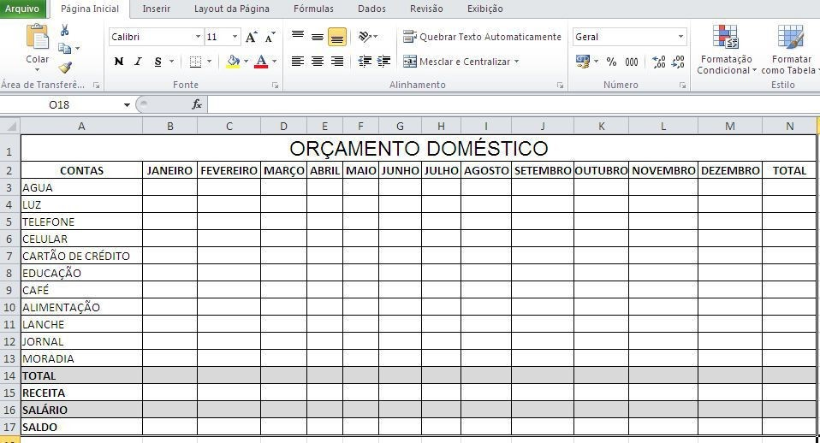

1. Formate a planilha da seguinte forma:

Intervalo de A1:N1 = negrito, mesclar e centralizar, tamanho 16; Intervalo A2:N2 = negrito, centralizar.

Intervalo de A1:N14 = todas as bordas.

Intervalo de B3:N14 = estilo de moeda.

1. Preencher com valores da sua escolha os valores de TODAS células que representam os valores das contas de acordo com o respectivo mês:

Intervalo de B3:M13 C. Renomeie a Plan1 para “Controle Financeiro”. 02) Elabora a planilha abaixo:

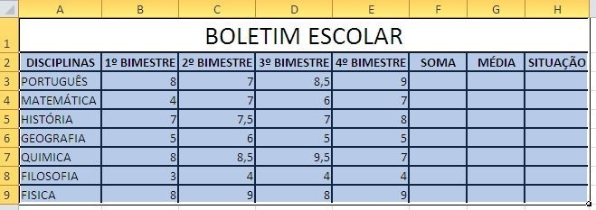

1. Formate a planilha da seguinte forma:

Intervalo de A1:H1 = negrito, mesclar e centralizar, tamanho 16;

Intervalo A2:H2 = negrito, centralizar.

Intervalo de A1:H9 = todas as bordas.

Intervalo de B3:E9 = Separador de milhares.

Intervalo de B3:E9 = use a formatação condicional, quando as notas estiverem abaixo de 5, a deverá ficar vermelha automaticamente;

1. Os campos SOMA, MÉDIA e SITUAÇÃO devem permanecer em branco.

1. Renomeie o Plan2 para “Boletim Escolar” 03) Elaborar planilha abaixo:

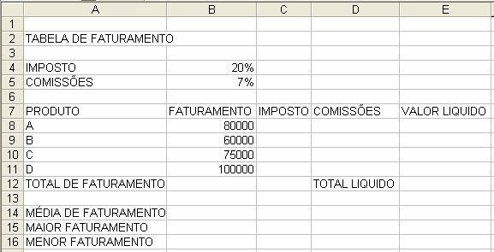

A. Formate a planilha da seguinte forma:

Intervalo de A2:E2 = negrito, borda externa azul, mesclar e centralizar, tamanho 16, preenchimento amarelo;

Intervalo A7:E7 = negrito, centralizar.

Intervalo de A7:E12; A4:B5 e A14:B16 = todas as bordas.

Intervalo de A8:A11 = centralizar Intervalo de B8:E12 e B14:B16 = estilo de moeda.

04) (FCC – TRT/11ª Região – Técnico Judiciário – 2012) Dado o intervalo de planilha Excel 2010 abaixo:

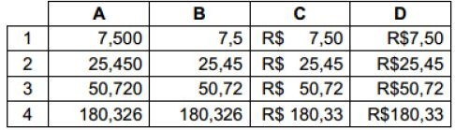

Considerando que todos os valores foram digitados com três casas decimais, as colunas A,

B, C e D têm, Respetivamente, os formatos nas categorias (A) Número, Científico, Moeda e Especial.

1. Número, Geral, Moeda e Contábil.
2. Geral, Número, Moeda e Contábil.
3. Geral, Científico, Contábil e Especial.

(E) Número, Geral, Contábil e Moeda.

05) (FCC – TRE/SP – Analista Judici·rio - 2017) Utilizando o Microsoft Excel 2013, em portuguÍs, um Analista Judici·rio do TRE-SP, hipoteticamente, teve que definir, em uma planilha, uma regra para tachar o conteúdo da célula que contivesse o texto Carlos, conforme exemplo abaixo.

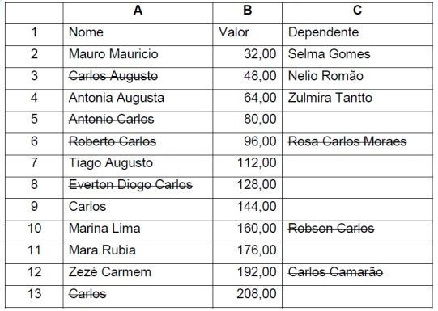

Para tanto, após clicar na guia Página Inicial e tendo selecionado as células de interesse, o Analista, em seguida, escolheu, corretamente, (A) Formatar Regra Condicional.

1. Formatar como.
2. Inserir Regra.
3. Formatação Condicional.
4. (E) Estilos de Célula.

06) (FCC – TCE/SP – Auxiliar de Fiscalização Financeira II – 2015) Um Auxiliar da

Fiscalização Financeira do TCE de S„o Paulo deseja imprimir, em uma impressora HP LaserJet 200 color, uma ·rea contÌnua de uma planilha criada no Microsoft Excel 2010, em portuguÍs, em uma ̇nica p·gina. PorÈm, este conte ̇do ocupa uma página e meia. Para conseguir o que deseja, após selecionar área que necessita imprimir, o Auxiliar deve clicar no menu Arquivo e, na opção Imprimir, deve selecionar, na divisão de

1. configurar o layout da página, Reduzir para Caber, depois, clicar no Ìcone de uma impressora.
2. propriedades da impressora, a opção Imprimir Seleção e Ajustar Para Caber, depois, clicar no botão Imprimir.
3. configurações, Imprimir Seleção e Ajustar Planilha em Uma Página, depois, clicar no botão Imprimir.
4. propriedades da impressora, Células Selecionadas e Comprimir para Caber, depois, clicar no Ìcone de uma impressora.

(E) configurações, Ajustar Seleção em Uma Página, depois, clicar no botão Imprimir.

07) (FCC – SABESP – Analista de Gestão I – 2014) Considere a planilha a seguir, que foi retirada do Manual do Usuário SABESP e digitada utilizando-se o Microsoft Excel 2010, em português.

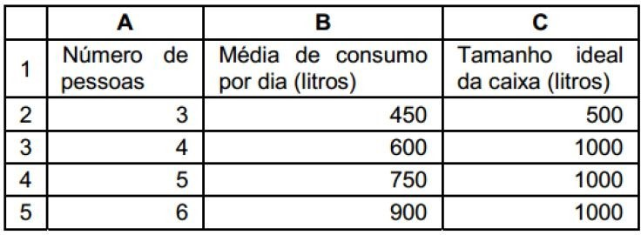

Foi possível definir em um único local (janela) as configurações dos valores desta planilha, como, por exemplo, o formato dos números, as configurações das bordas, o alinhamento dos textos e a cor de fundo. Para acessar esse local, selecionou-se a parte onde se desejava aplicar a formatação, e clicou-se:

1. na guia Dados e na opção Formatar Células.
2. com o botão direito do mouse sobre a área selecionada e, em seguida, na opção Formatar Células.
3. na guia Página Inicial e na opção Formatação Condicional.
4. com o botão direito do mouse sobre a área selecionada e na opção Configurações.
5. na guia Ferramentas e na opção Configurar Células.

08) (FCC – PGE/BA – Analista de Procuradoria – Apoio Calculista - 2013) O Microsoft Excel 2003 possui diversas teclas de atalho que facilitam o trabalho de edição e formatação. Por padrão, a sequência de teclas de atalho que provoca a exibição da caixa de diálogo Formatar Células é:

1. Ctrl + X
2. Ctrl + D
3. Ctrl + G
4. Ctrl + 1

(E) Ctrl + 2

09) (FCC – TJ/PE – Técnico Judiciário – 2012) Considere a seguinte situação em uma planilha MS-Excel (2003):

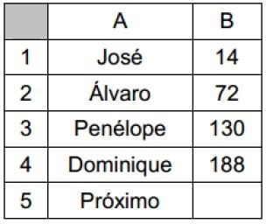

Selecionar as células de B1 até B4 e depois arrastar essa seleção pela alça de preenchimento para a célula B5, fará com que o valor correspondente a Próximo seja (A) 196.

1. 212.
2. 232.
3. 246.
4. 306.